VPN Site to Site

Diagrama de topologia
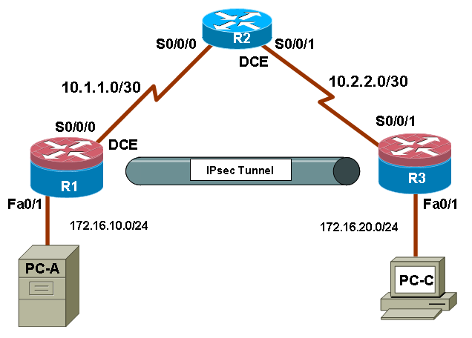

Tabela de endereçamento
Dispositivo | Interface | Endereço IP | Máscara de sub-rede | Gateway padrão
R1 | Fa0/1 | 172.16.10.1 | 255.255.255.0 | N/A
R1 | S0/0/0 (DCE) | 10.1.1.1 | 255.255.255.252 | N/A
R2 | S0/0/0 | 10.1.1.2 | 255.255.255.252 | N/A
R2 | S0/0/1 (DCE) | 10.2.2.2 | 255.255.255.252 | N/A
R3 | Fa0/1 | 172.16.20.1 | 255.255.255.0 | N/A
R3 | S0/0/1 | 10.2.2.1 | 255.255.255.252 | N/A
PC A | Placa de rede | 172.16.10.3 | 255.255.255.0 | 172.16.10.1
PC C | Placa de rede | 172.16.20.3 | 255.255.255.0 | 172.16.20.1
Tarefa 1: Preparar a rede
Etapa 1: Cabear uma rede de maneira semelhante à presente no diagrama de topologia.
Você pode utilizar qualquer roteador atual em seu laboratório contanto que ele tenha as interfaces exigidas mostradas no diagrama de topologia.
Etapa 2: Apagar todas as configurações existentes nos roteadores.
Tarefa 2: Executar configurações básicas do roteador.
Configure os roteadores R1, R2 e R3 de acordo com as seguintes diretrizes:
- Configure o nome de host do roteador.
- Desabilite a pesquisa DNS.
- Configure uma senha no modo EXEC.
- Configure um banner da mensagem do dia.
- Configure uma senha para as conexões de console.
- Configure uma senha para as conexões VTY.
- Configure endereços IP em todos os dispositivos.
- Crie as rotas estaticas entre os routers de forma a haver comuniucação em entre todos os equipamentos.
- Verificar a conectividade completa do IP usando o comando ping.
Tarefa 3: Configurando VPN
Configure um tunel IPSec entre o R1 e o R3 para encriptar o trafego entre as redes 172.16.10.0/24 e a 172.16.20.0/24. Utilize a autenticação com chave partilhada, encriptação com AES 256, integridade MD5 e troca de chaves com Diffie-Hellman 5. A vida da chave é 1800. O tempo da SA é de 900.
O Protocolo de segurança de encapsulação (ESP) é o esp-aes 256 esp-sha-hmac.

